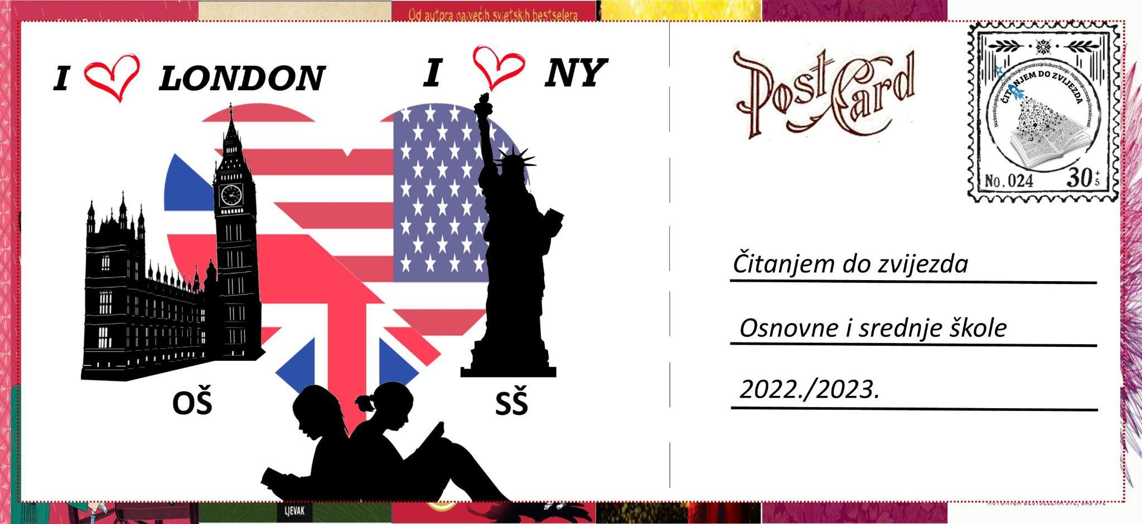
Nacionalni projekt za poticanje čitanja i promicanje kulture čitanja
– Natjecanje u znanju i kreativnosti „Čitanjem do zvijezda“

Poziv za sudjelovanje u 14. sezoni natjecanja u znanju i kreativnosti

školska godina 2022./2023.

„Volim London“ / „Volim New York“

Odabrani naslovi za OŠ:
- Sherlock Holmes: Grimizna istraga / Sir Arthur Conan Doyle
- Pekinezer Princ u službi Njezina Veličanstva / Krunoslav Mikulan
- Zvijer iz Buckinghamske palače / David Walliams

Odabrani naslovi za SŠ:
- Doba nevinosti / Edith Wharton
- Tisućiti kat / Katharine McGee
- I Sunce je zvijezda / Nicola Yoon

Rok za prijavu – 15. listopada 2022. godine

Poveznica za prijavu za OŠ: https://forms.gle/pdN5pDkFkmgAar6SA

Poveznica za prijavu za SŠ: https://forms.gle/wpqLcMob9aNkJ2NLA

Dopis s detaljnim uputama za pripremu svake razine natjecanja detaljno šalju koordinatorice natjecanja svim prijavljenim školama i mentorima.

Nacionalni projekt „Čitanjem do zvijezda“ ,verificiran je i ima pozitivno mišljenje Ministarstva znanosti i obrazovanja te Agencije za odgoj i obrazovanje. Na taj način naglašena je važnost čitanja, čitateljskih aktivnosti, razvijanja čitateljskih navika i oblikovanje kompetentnih čitatelja. Obje institucije mišljenja su da navedeni čitateljski projekt doprinosi prepoznavanju stručnih suradnika školskih knjižničara te potrebi osmišljavanja aktivnosti za rad s učenicima s posebnim naglaskom na razvoj čitateljskih kompetencija i poticanja čitanja budući da se čitanjem povećava emocionalna inteligencija, razvija samosvijest, samopouzdanje i vrijednosti koje su dugoročno važne za kvalitetu života pojedinca i opće dobro zajednice.

Pozivamo Vas da čitate s nama!

Bojana Grgić
koordinatorica projekta za OŠ
Bojana Horvat
koordinatorica projekta za SŠ

